数据定时80秒传一次；

timestamp: 时间戳， 每次上传的数据带当前的时间戳，

deviceid: 设备的唯一编码， 服务后台将deviceid与客户绑定；

devname: 硬件的名称、型号信息；

type: 报文类型， 保留

cmd: 命令， 保留；

msgid: 报文id， 每发送一个，会自增1， 平台不用处理；

usr pwd： 用户名/密码；

datatype: 暂保留， 基本想法是标明数据所有领域， 比如用在LNG和用在环境、农业的datatype就不一至。

data： 真正要上传的数据。

到时候我们制定一张数据表，这张数据表储存了数据域中，每个key值所表示的意思。

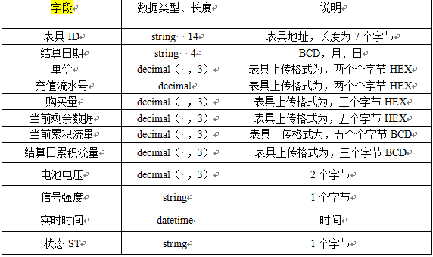

设备表

|  |  |  |  |  |
| --- | --- | --- | --- | --- |
| 字段 | 字段名 | 数据类型 | 说明 | 数据单位 |
| 表具ID | deviceId | stirng 14 | 7字节 |  |
| 结算日期 | accountDate | string 14 | BCD，月，日 |  |
| 单价 | price | string 4 | 2字节HEX | 元,RMB |
| 充值流水号 | chargeNumber | decimal(,3) | 2字节HEX |  |
| 购买量 | purchase | decimal(,3) | 3字节HEX | 立方米 |
| 当前剩余数据 | curRemainData | decimal | 5字节HEX | 立方米 |
| 当前累计流量 | curTotalFlow | decimal(,3) | 5字节BCD | 立方米 |
| 结算日累计流量 | accountDateTotalFlow | decimal(,3) | 3字节BCD | 立方米 |
| 电池电压 | cellVoltage | decimal(,3) | 2字节 |  |
| 信号强度 | signalIntensity | string | 1字节 | dBm |
| 实时时间 | reqTime | datetime | 时间 |  |
| 状态ST | status | string | 1字节 |  |

用量表

|  |  |  |  |  |
| --- | --- | --- | --- | --- |
| 字段 | 字段名 | 数据类型 | 上传数据格式 | 单位 |
| 用户编号 |  |  | BCD |  |
| 区域编码 |  |  | BCD |  |
| 囤积量金额 |  |  | 4字节HEX2位小数 | 元,RMB |
| 报警量金额 |  |  | 2字节HEX2位小数 |  |
| 透支量金额 |  |  | 2字节HEX2位小数 | 立方米 |
| 一段单价 |  |  | 2字节HEX2位小数 | 元,RMB |
| 一段限量 |  |  | 2字节HEX2位小数 | 立方米 |
| 二段单价 |  |  | 2字节HEX2位小数 | 元,RMB |
| 二段限量 |  |  | 2字节HEX2位小数 | 立方米 |
| 三段单价 |  |  | 2字节HEX2位小数 | 元,RMB |
| 三段限量 |  |  | 2字节HEX2位小数 | 立方米 |
| 四段单价 |  |  | 2字节HEX2位小数 | 元,RMB |
| 四段限量 |  |  | 2字节HEX2位小数 | 立方米 |
| 五段单价 |  |  | 2字节HEX2位小数 | 元,RMB |
| 累计购买金额 |  |  | 4字节HEX2位小数 | 元,RMB |
| 累计使用金额 |  |  | 4字节HEX2位小数 | 元,RMB |
| 透支累计使用金额 |  |  | 2字节HEX | 元,RMB |
| 周期使用金额 |  |  | 2字节HEX | 元,RMB |

有数据就做统计，